Образовательная среда детского сада как фактор развития воображения детей дошкольного возраста

Фуряева Татьяна Васильевна – д-р пед. наук, проф., зав. кафедрой социальной педагогики и социальной работы Красноярского государственного педагогического университета им. В.П.Aстафьева (Красноярск, Россия); tat.fur130@mail.ru
Мингазова Мария Минахматовна – магистрант Сибирского федерального университета; Институт педагогики, психологии и социологии (Красноярск, Россия); mmingazova_ pp20@mail.ru
Аннотация. В статье характеризуется воображение как важная личностная характеристика дошкольника, которая при усиливающихся сегодня ориентаций на результат и целевое поведение нуждается в педагогической поддержке. Приводятся результаты диагностического изучения с использованием верифицированных методик особенностей развития воображения у детей старшего дошкольного возраста в детских учреждениях разного типа. Делается вывод о необходимости создания условий, стимулирующих расширение надситуативного уровня воображения.
Ключевые слова. Воображение, личностная характеристика, старший дошкольный возраст, целевое поведение, педагогическая поддержка, программы дошкольного образования, диагностика, надситуативный уровень воображения.

Проблема развития воображения детей актуальна тем, что этот психический процесс является неотъемлемым компонентом любой формы деятельности ребенка, его поведения в целом. В последние годы все чаще ставится вопрос о роли воображения в умственном развитии ребенка, об определении сущности механизмов воображения.
В исследованиях Л.С. Выготского, В.В. Давыдова, Е.И. Игнатьева, С.Л. Рубинштейна, Д.Б. Эльконина, В.А. Крутецкого и других, воображение выступает не только предпосылкой эффективного усвоения детьми новых знаний, но и является условием творческого преобразования имеющихся у детей знаний, способствует саморазвитию личности.
По мнению Л.С.Выготского, главное содержание психологических возрастов и кризисов развития заключается в возникновении личностных новообразований. Важнейшее из них – формирующееся в детстве воображение, которое понимается как психический процесс отражения, заключающийся в воспроизведении в сознании новых образов, явлений на основе реконструкции представлений прошлого опыта, рассмотрения различных понятий в новых сочетаниях [n2].
Воображение позволяет ребенку быть субъектом собственной деятельности, реализовать тенденцию к самостоятельности, развить способности к совместной жизни с взрослым, помогает реализовать разные позиции общения, управлять эмоциями. [n6].
В 2020-21 гг. проведено эмпирическое исследование воображения у детей старшего дошкольного возраста (6-7 лет), находящихся в разных институциональных условиях – в государственном и частном детских садах. Методологической базой исследования стал подход Е.Е. Кравцовой [n8], Г.Г Кравцовым [n6, n7], О.М. Дьяченко [n3, n4]
В муниципальном детском саду г. Красноярска образовательный процесс реализуется по программе дошкольного образования «От рождения до школы» (под ред. Н.Е.Вераксы и др.) [n1], в частном детском центре – по системе реджио-педагогика Л.Малагуцци [n9]. Целью исследования является сравнение развития имажинитивных процессов воспитанников разных программ дополнительного образования.
В диагностическом обследовании участвовали 44 дошкольника. Кроме бесед, наблюдения, письменного анкетирования экспертов (воспитателей и родителей) использовались методики Е.Е.Кравцовой «Разрезные картинки» и «Где чье место?» [n7]. Фиксировались побуждающие устремления (мотивы), которые активизировали воображение ребенка при выполнении заданий. Уточнены критерии оценки выполнения детьми заданий, нами выделены: способы предугадывания развития ситуации и внесение коррективов; временная последовательность действий (придумывание, потом реализация); способность взять на себя роль и ее объяснить; умение гибко использовать имеющиеся знания; способность выделить в предмете одну функцию и перенести ее на другой предмет; способность объединять разные предметы в единый смысловой сюжет; умение посмотреть на себя со стороны, в развитии и способность увидеть и оценить происходящее с позиции другого человека. На рисунке 1 представлены оценки по данным критериям
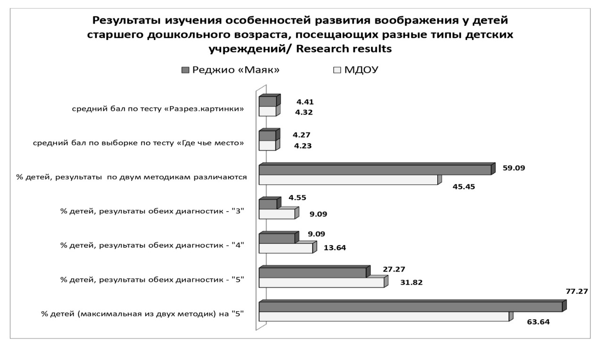
Рис.1. Сравнение имажинитивных процессов дошкольников

Общий уровень развития воображения детей - развитая надситуативная позиция, соответствующая возрасту 6–7 лет.
В частном детском саду (далее - ЧДС) процент детей, показавших максимальный уровень развития воображения, на 13,63% выше. Мы объясняем это наличием в образовательной программе ЧДС событийных форматов организации их жизни, активным включением родителей в совместные проекты, созданием богатой развивающей среды.
Образовательный процесс муниципального детского сада (МДС) также имеет образовательные преимущества: дети МДС проявляли больший эмоциональный интерес к предлагаемой деятельности. Дети ЧДС продемонстрировали более прагматичное, настороженное, ориентированное на результат поведение, на поиск смыслового, логического решения. Ориентация на фантазирование не являлась значимой – они проявляли себя как «маленькие взрослые». Они могли предложить экспериментатору закончить выполнение задания, озвучив свое решение или аргументируя причину. Действия детей МДС отличились легкостью, игрой, фантазированием, хотя задача сделать все по правилам, соблюдать дисциплину воспринималась ими также как значимая. Возможно, это связано с достаточно редким форматом фантазийного характера заданий, менее активным стимулированием инициативности и самостоятельности дошкольников в условиях МДС, имеющего большее количество детей в группе и меньший по количеству педагогический персонал.
В целом, полученные результаты свидетельствуют о создании в обоих типах дошкольных учреждений условий, необходимых для развития воображения у воспитанников. К таким условиям мы относим: обогащение индивидуального и социального опыта детей; специальную организацию свободной, жестко не регламентированной деятельности, стимулирующей независимость, инициативу и самостоятельность ребенка; создание предметно-пространственной среды жизни и развития детей на принципах разнообразия, эмоциональной привлекательности, динамичности, гибкости, поощрения активного партнерского взаимодействия детей и взрослых.
Литература:
- От рождения до школы. Инновационная программа дошкольного образования/ Под ред. Н.Е. Вераксы, Т.С. Комаровой, Э.М. Дорофеевой. М.: Мозаика-синтез, 2019. 336 с.
- Выготский Л.С. Воображение и творчество в дошкольном возрасте. СПб.: Союз, 2007. 192с.
- Дьяченко О.М. Воображение дошкольника. М.: Знание, 1986. 96 с.
- Дьяченко О.М. Об основных направлениях развития воображения дошкольника// Вопросы психологии.1988. №6 С. 52-59.
- Запорожец А.В. Избранные психологические труды: В 2-х т. Т. I. Психическое развитие ребенка. М.: Педагогика, 1986. 320 с.
- Вариативная примерная основная образовательная программа дошкольного образования «Золотой ключик» / Под ред. Г.Г. Кравцова. М.: Левъ, 2015. 217 с.
- Кравцова Е.Е. Психологические новообразования дошкольного возраста // Вопросы психологии. 1996. № 6. С. 64-76.
- Психология и педагогика обучения дошкольников: Учеб. пособие для вузов/ под общ.ред. Г.Г. Кравцова, Е.Е. Кравцовой. М.: Мозаика-синтез, 2013. 264 с.
- Реджио-педагогика: актуальность и перспективы реализации в российском дошкольном образовании [Электронный ресурс]. Режим доступа: https://www.youtube.com/watch?v=A3tHnKl9l84 (дата обращения: 13.01.2022).

